MUDHARABAH

Secara teknis, mudharabah merupakan akad kerja sama di bidang usaha baik antara pemilik dana dan pengelola dana untuk dibuat sebuah usaha dan dikelola baik laba dibagi atas dasar nisbah bagi hasil menurut kesepakatan baik pihak pertama maupun pihak kedua. Namun, bila terjadi kerugian maka akan ditanggung oleh si-pemilik dana kecuali disebabkan oleh pengelola dana itu sendiri.
Akad Mudharabah memang biasa disebut sebagai suatu transaksi pendanaan atau investasi yang menggunakan kepercayaan sebagai modal utamanya. Seperti halnya pemilik dana, memang sengaja memberikan dana pada pengelola untuk diolah agar lebih bermanfaat dan lebih menguntungkan. Dari pengertian dan sikap awalnya saja, akad ini membutuhkan rasa percaya antara pihak yang terlibat. Dalam istilah ekonomi, mudharabah biasa disebut trust financing yang memang bermodalkan keperayaan untuk membangun sebuah transaksinya.

SKEMA MUDHARABAH
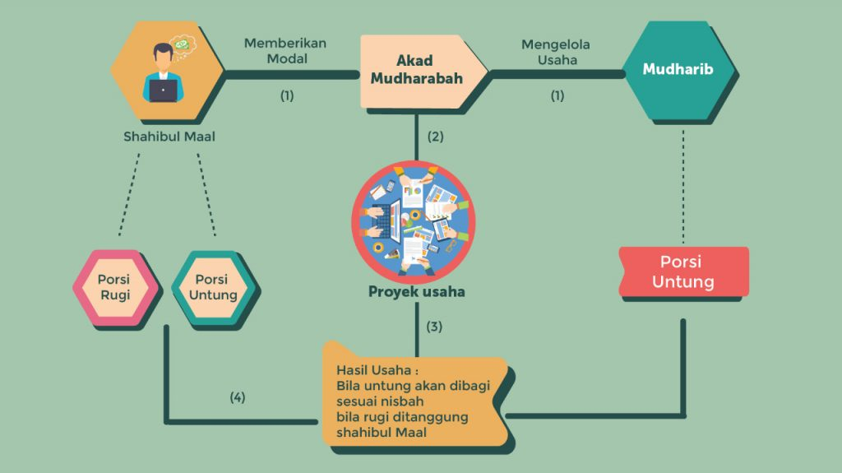

MUSYARAKAH

Musyarakah adalah pembiayaan berdasarkan akad kerjasama antara dua pihak atau lebih untuk suatu usaha tertentu, dimana masing-masing pihak memberikan kontribusi dana dengan ketentuan bahwa keuntungan dan resiko akan ditanggung bersama sesuai dengan kesepakatan.
Sehingga dalam hal ini akad musyarakah menekankan pada keterlibatan dua pihak yang saling memberikan kontribusi berupa dana. Lain halnya dengan akad mudharabah yang mana satu pihak memberikan dana sedangkan pihak lain berkontribusi dalam bentuk tenaga.

Skema Musyarakah
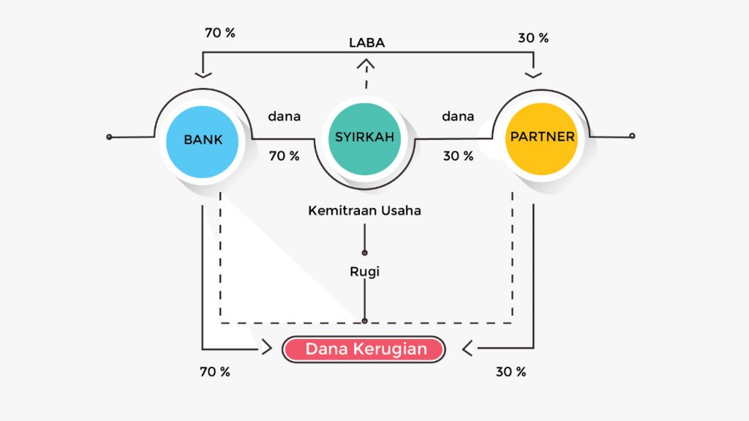

MURABAHAH

Pengertian Akad Murabahah
Murabahah berasal dari kata bahasa Arab, ribh (ar-ribhu) yang berarti keuntungan, kelebihan, atau tambahan. Di dunia perbankan syariah, perjanjian ini terjadi antara bank dengan nasabah yang memerlukan barang dari bank tersebut.
Pada dasarnya, murabahah adalah transaksi penjualan. Yang membedakan akad ini dengan praktik penjualan konvensional adalah informasi yang diberikan kepada pembeli. Menurut pendapat Utsmani, murabahah adalah bentuk jual-beli yang menuntut penjual untuk memberi informasi kepada calon pembeli tentang harga dan biaya di baliknya. Selain harga jual, calon pembeli juga berhak tahu tentang nilai pokok barang serta jumlah keuntungan yang diambil penjual.

SKEMA MURABAHAH
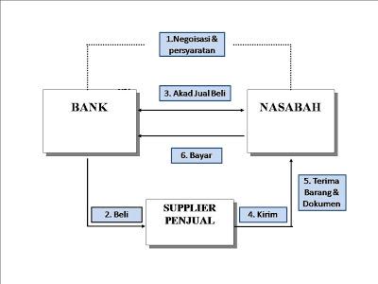

IJARAH

Akad ijarah adalah pemindahan kepemilikan atas manfaat sesuatu yang mubah dengan durasi waktu diketahui dan kompensasi yang sesuai. Praktik ijarah murni ini sama dengan perjanjian sewa menyewa biasa. Dalam ijarah yang berkaitan dengan jasa ini kedua belah pihak berkedudukan sama. Artinya jika perjanjian telah selesai, maka pihak penyewa dan pihak yang menyewakan akan kembali ke kedudukannya masing-masing. Ijarah adalah akad pemindahan hak guna (manfaat) atas suatu barang atau jasa dalam waktu tertentu melalui pembayaran sewa atau upah, tanpa diikuti dengan pemindahan kepemilikan barang itu sendiri.
SKEMA IJARAH
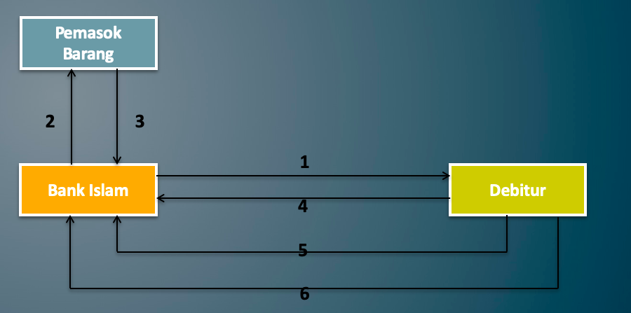
- Debitur mengajukan pembiayaan dan melakukan waad
- Bank membeli mesin ke pemasok barang
- Pemasok barang mengirim mesin ke Bank
- Bank melakukan negosiasi dengan debitur dan melakukan kontrak (lengkap dengan termin dan nominal sewa) kemudian barang diberikan ke debitur
- Debitur membayar sewa sesuai dengan termin kontrak
- Mesin dikembalikan oleh debitur seusai kontrak

SALAM

Salam dalam akuntansi syariah adalah akad jual beli barang pesanan (muslam fiih) dengan pengiriman di kemudian hari oleh penjual (muslam illaihi) dan pelunasannya dilakukan oleh pembeli pada saat akad disepakati sesuai dengan syarat-syarat tertentu. Salam adalah akad jual beli secara pesanan atau dikenal sebagai jual beli secara Online, dimana si pembeli memesan barang tersebut & melakukan pembayaran terlebih dahulu, barang yang ia pesan diterima kepada pembeli dikemudian hari sesuai dengan kesepakatan diawal.

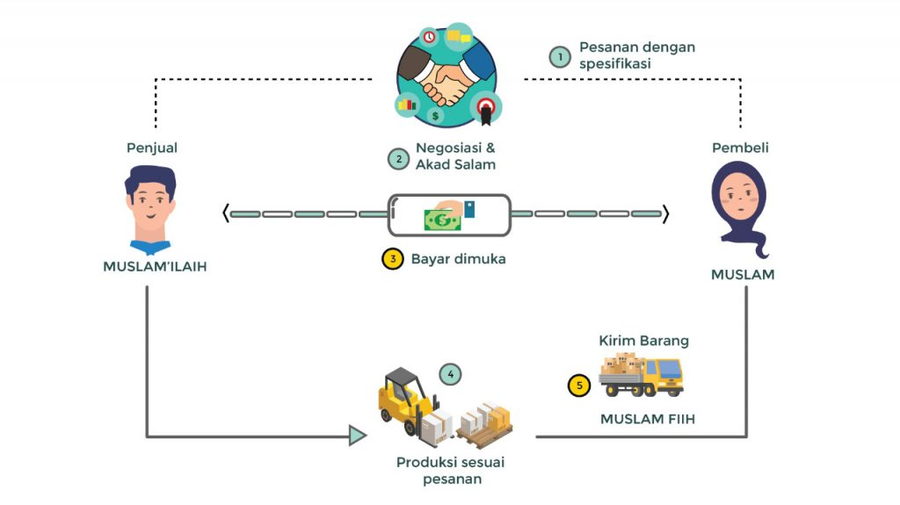
SKEMA SALAM

ISTISHNA

Secara istilah, Akad istishna adalah akad jual beli dalam bentuk pemesanan pembuatan barang tertentu dengan kriteria dan persyaratan tertentu yang disepakati antara pemesan (pembeli/mustashni’) dan penjual (pembuat, shani’). Secara istilah, Akad istishna adalah akad jual beli dalam bentuk pemesanan pembuatan barang tertentu dengan kriteria dan persyaratan tertentu yang disepakati antara pemesan (pembeli/mustashni’) dan penjual (pembuat, shani’).
SKEMA ISTISHNA
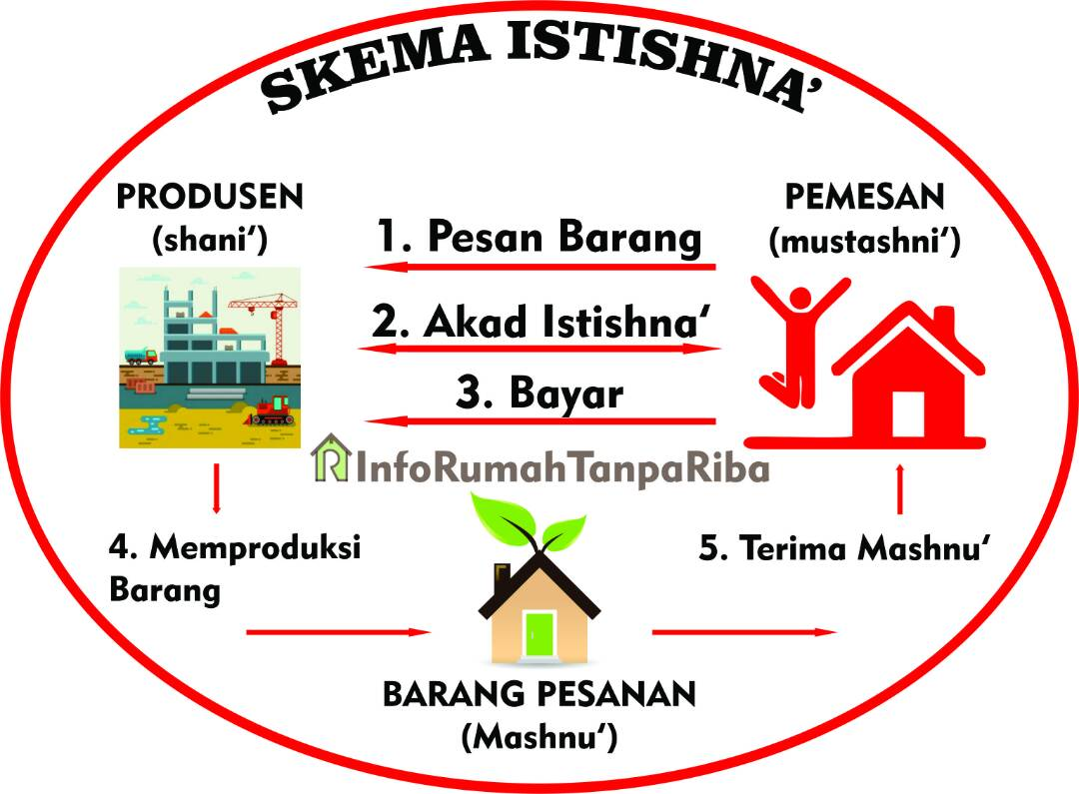

WADIAH

Kata wadi’ah berasal dari wada’asy syai-a, yaitu meninggalkan sesuatu. Sesuatu yang seseorang tinggalkan pada orang lain agar dijaga disebut wadi’ah, karena dia meninggalkannya pada orang yang sanggup menjaga1. Secara harfiah, Al-wadi’ah dapat diartikan sebagai titipan murni dari satu pihak ke pihak yang lain, baik individu maupun badan hukum, yang harus dijaga dan dikembalikan kapan saja si penitip menghendakinya. wadiah adalah titipan nasabah yang harus dijaga dan dikembalikan setiap saat nasabah yang bersangkutan menghendaki. Bank bertanggungjawab atas pengembalian titipan tersebut.

SKEMA WADIAH
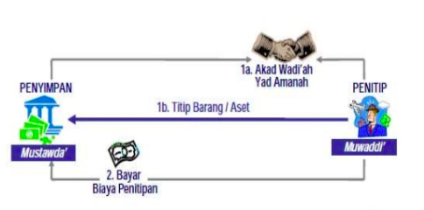

QARDH

Al-Qardh adalah suatu akad pinjaman (penyaluran dana) kepada nasabah dengan ketentuan bahwa nasabah wajib mengembalikan dana yang diterimanya kepada Lembaga Keuangan Syariah (LKS) pada waktu yang telah disepakati antara nasabah dan LKS.
Qardh adalah Akad pinjaman dari bank (Muqridh) kepada pihak tertentu (Muqtaridh) yang wajib dikembalikan dengan jumlah yang sama sesuai pinjaman. Muqridh dapat meminta jaminan atas pinjaman kepada Muqtaridh. Pengembalian pinjaman dapat dilakukan secara angsuran ataupun sekaligus.
Qardh yaitu meminjamkannya tanpa imbalan apapun karena meminjamkan uang untuk memperoleh imbalanadalah riba.

SKEMA QARDH

